MINISTERIO DE EDUCACIÓN

AUDITORIA INTERNA

CUA No.:108351

MINISTERIO DE EDUCACIÓN

ACTIVIDADES ADMINISTRATIVAS

Actividad Administrativa de Entrega y Recepcion de Cargo de Director de la Direccion Departamental de Educacion de Quiche Norte

GUATEMALA, MAYO DE 2021

INDICE

INTRODUCCION | 1
OBJETIVOS | 1
ALCANCE DE LA ACTIVIDAD | 1
RESULTADOS DE LA ACTIVIDAD | 2
ANEXOS | 6
AUDITORÍA INTERNA MINISTERIO DE EDUCACIÓN

INTRODUCCION

De conformidad con el Nombramiento de Auditoría No. 108351-1-2021, de fecha 15 de abril de 2021, fui nombrado para intervenir en la entrega y recepción del cargo del Director de la Dirección Departamental de Educación Quiché Norte, del Ministerio de Educación.

OBJETIVOS

General

Establecer mediante la información entregada por los responsables, el estado o situación general de los aspectos administrativos relevantes y delimitar la responsabilidad del funcionario saliente y entrante.

Específicos

Determinar si como parte de sus funciones quedan pendientes asuntos de importancia, a los cuales es necesario darles seguimiento posteriormente.

Si todos los bienes y valores asignados al funcionario son entregados completos e íntegramente.

Que el responsable entregue conforme al formulario de control de traslado de información emitido por la Contraloría General de Cuentas.

Que presenten los formularios de cancelación de accesos asignados.

Que se realice el trámite de cancelación de firmas registradas como cuentadante y en otros en los cuales figure como responsable.

Constatar el cumplimiento de la entrega a la Subcontraloría de Calidad del Gasto Público de la Contraloría General de Cuentas, la certificación del acta suscrita y formulario mínimo de control de traslado de información.

ALCANCE DE LA ACTIVIDAD

De conformidad con el Acuerdo No. A-106-2019, emitido por la Contraloría General de Cuentas, de fecha 9 de diciembre de 2019 “Guía para la participación en el control financiero administrativo, en la toma de posesión de las autoridades de las entidades y organismos de la administración central”; y el uso del formulario de control de traslado de información de las autoridades salientes a las entrantes,

MINISTERIO DE EDUCACIÓN Pág. 1
AUDITORÍA INTERNA MINISTERIO DE EDUCACIÓN

se procedió a intervenir en la entrega y recepción del cargo del Director de la Dirección Departamental de Educación Quiché Norte.

RESULTADOS DE LA ACTIVIDAD

Los resultados del trabajo realizado se resumen a continuación:

Se tuvo a la vista copia del Acuerdo Ministerial No. DIREH-2153- 2021, de fecha 12 de abril de 2021, donde se rescinde por remoción el contrato individual de trabajo a plazo fijo del licenciado Ronal Aroldo Macz Marín, como Director Departamental de Educación Quiché Norte.

Se tuvo a la vista copia del Acuerdo Ministerial No. DIREH-2155-1- 2021, de fecha 12 de abril de 2021, en su parte conducente designa temporalmente a partir de 15 de abril de 2021 al licenciado Josías Hernández Aguilar, para desempeñar las funciones propias del Director Departamental de Educación Quiché Norte, del Ministerio de Educación, que sean necesarias y dentro del marco legal, para no interrumpir los procesos administrativos quien seguirá devengando el salario asignado actualmente.

El libro de Actas autorizado por la Contraloría General de Cuentas, con registro número DCEQ-1938, consta que el último número folio utilizado fue el número 190 y el número de acta suscrita fue el Acta No. 20-2021, de fecha 14 de abril de 2021.

El arqueo de valores al 15 de abril de 2021 presentado por los responsables de la DIDEDUC, fue de Q. 58,159.57, de los cuales Q. 54,215.57 se encuentran en la cuenta “Fondo Rotativo Interno DIDEDUC Quiché Norte” cuenta No. 30-40114675, el cual está integrado por Q. 34,215.57, que corresponden al Fondo Rotativo Interno de Funcionamiento y Q. 20,000.00, al Fondo Rotativo para Servicios Básicos y en la cuenta No. 30-4011-4657, a nombre de "Ingresos Privativos Operación Escuela DIDEDUC Quiché Norte” por valor de Q. 3,944.00.

El corte de cupones de combustible practicado al 15 de abril de 2021, ascendió a la cantidad de Q. 4,350.00, el cual coincide con el saldo del libro autorizado para su registro y control; dicho saldo está integrado de la siguiente manera: 45 cupones de Q. 50.00 cada uno y 21 cupones de Q. 100.00 cada uno.

Fue presentado el corte de formas y libros por la Dirección Departamental de Educación Quiché Norte, debidamente firmados por el profesional Eliceo Aguilar Jom con visto bueno del Lic. Ronal Aroldo Macz Marín, Director Saliente, así como

MINISTERIO DE EDUCACIÓN Pág. 2
AUDITORÍA INTERNA MINISTERIO DE EDUCACIÓN

la existencia de Formas y Libros Oficiales autorizados por la Contraloría General de Cuentas, los cuales quedan en resguardo de cada uno de los responsables y del Lic. Josías Hernández Aguilar, Director Entrante.

Los documentos de ingresos y egresos contables que respaldan las operaciones de contabilidad, tesorería y presupuesto correspondientes a la administración del licenciado Ronal Aroldo Macz Marín, Director Saliente se encuentran adecuadamente archivados y la persona responsable de la custodia de los archivos de la Dirección, está a cargo de la profesional Yennifer Oliva Medina Juc, Asistente de Dirección.

Se tiene a la vista copia del conocimiento No. 05-2021, de fecha 9 de abril de 2021, en la cual consta la entrega de la caja fiscal correspondiente al mes de marzo de 2021, a la Delegación de la Contraloría General de Cuentas de Alta Verapaz.

La encargada de Almacén presentó el reporte de materiales y suministros correspondientes al almacén, según corte practicado al 15 de abril de 2021, el que ascendió a la cantidad de Q. 70,284.88.

Respecto a los reportes FIN 1 y FIN 2, fueron elaborados por el Departamento Administrativo Financiero de la Dirección Departamental de Educación Quiché Norte el 20 de abril de 2021, por un valor de cuarenta mil noventa y tres quetzales con noventa y tres centavos (Q. 40,093.93), estos bienes ya se encuentran en el inventario de la Dirección Departamental de Educación Quiché Norte.

La Dirección Departamental de Educación Quiché Norte cuenta con un terreno de 1,600 metros cuadrados a nombre del Ministerio de Educación, según registro finca No. 700, folio No. 200 del libro 76E de Quiché y un terreno de 248.80 metros cuadrados, a nombre del Ministerio de Educación, según expediente No. 2017-66983, de la Dirección de Bienes del Estado del Ministerio de Finanzas Públicas.

En el traslado de Activos Fijos entre el Director Saliente y el Director Entrante, no se realizó traslado de bienes, debido a que el licenciado Ronal Aroldo Macz Marín, no poseía tarjetas de responsabilidad, ya que no tenía bienes a su cargo.

Se deja constancia qué, la Dirección Departamental de Educación Quiché Norte, cuenta con dos vehículos de dos ruedas, marca Suzuki, asignados por medio de tarjeta de responsabilida No. 001231 con cargo al Director Entrante de la DIDEDUC.

MINISTERIO DE EDUCACIÓN Pág. 3
AUDITORÍA INTERNA MINISTERIO DE EDUCACIÓN

Se deja constancia que no hay deudas pendientes de pagar en el presente año 2021, que la DIDEDUC Quiché Norte, tiene un edificio propio para el funcionamiento de las oficinas administrativas, por lo que no tiene compromisos contractuales a la fecha, que no tiene ningún proceso de ejecución de obra de arrastre, finalizada, y no recepcionada.

El licenciado Donal Aroldo Macz Marín, no cuenta con teléfono móvil de la Dirección Departamental de Educación Quiché Norte.

Así mismo, describió en cuadros la Nómina de personal activo en la DIDEDUC de Quiché Norte, que cuenta con 19 miembros de personal administrativo bajo el renglón presupuestario 011, de los cuales 3 profesionales se encuentran en nómina de la Dirección de DISERSA, 2 profesionales con puestos administrativos (Coordinadores Técnicos Administrativos) y el personal docente contratado bajo los renglones presupuestarios 011, 021, 031 se encuentran en la nómina de la DIDEDUC de Quiché.

Se procedió a la entrega al director en funciones el sello de la Dirección que utilizó el licenciado Ronald Aroldo Aroldo Macz Marín, llaves de la oficina de la DIDEDUC Quiché Norte, libro de actas y de conocimientos autorizados por la Contraloría General de Cuentas.

La DIDEDUC desactivó el usuario del Sistema de Adquisiciones, asimismo la designación de permisos en el sistema Web POA, Sistema único con rol de dependencia, automáticamente el sistema lo bloqueo. También manifiestan que procederán de forma inmediata a realizar los trámites necesarios para el cambio de firmas ante SAT, Contraloría General de Cuentas y Bancos.

Los puntos anteriores quedaron consignados en el Acta número DIDEDUC Quiché Norte-06-2021, del libro de actas para la constitución de organizaciones de padres de familia -OPF- y nombramiento del representante legal, con registro número 18,810-2021, autorizado por la Contraloría General de Cuentas.

Las copias certificadas del acta conjuntamente con la copia del formulario de control de traslado de información de la entrega del cargo, fueron presentados el 22 de abril de 2021, por el Director en funciones de la DIDEDUC Quiché Norte ante la Contraloría General de Cuentas de conformidad con el tiempo establecido en el Acuerdo A-106-2019, emitido por el Contralor General de Cuentas. (Ver anexo 1, 2 y 3).

MINISTERIO DE EDUCACIÓN Pág. 4
AUDITORÍA INTERNA MINISTERIO DE EDUCACIÓN

OSCAR ARNOLDO RUANO GONZALEZ Auditor

JORGE EFRAIN YOC COY

Supervisor

MILDRED LORENA FUENTES DE LEON Sub Director

JULIA VICTORIA MONZON PEREZ

Director

MINISTERIO DE EDUCACIÓN Pág. 5

AUDITORÍA INTERNA MINISTERIO DE EDUCACIÓN

ANEXOS

Anexo 1 Oficio de entrega a la CGC.
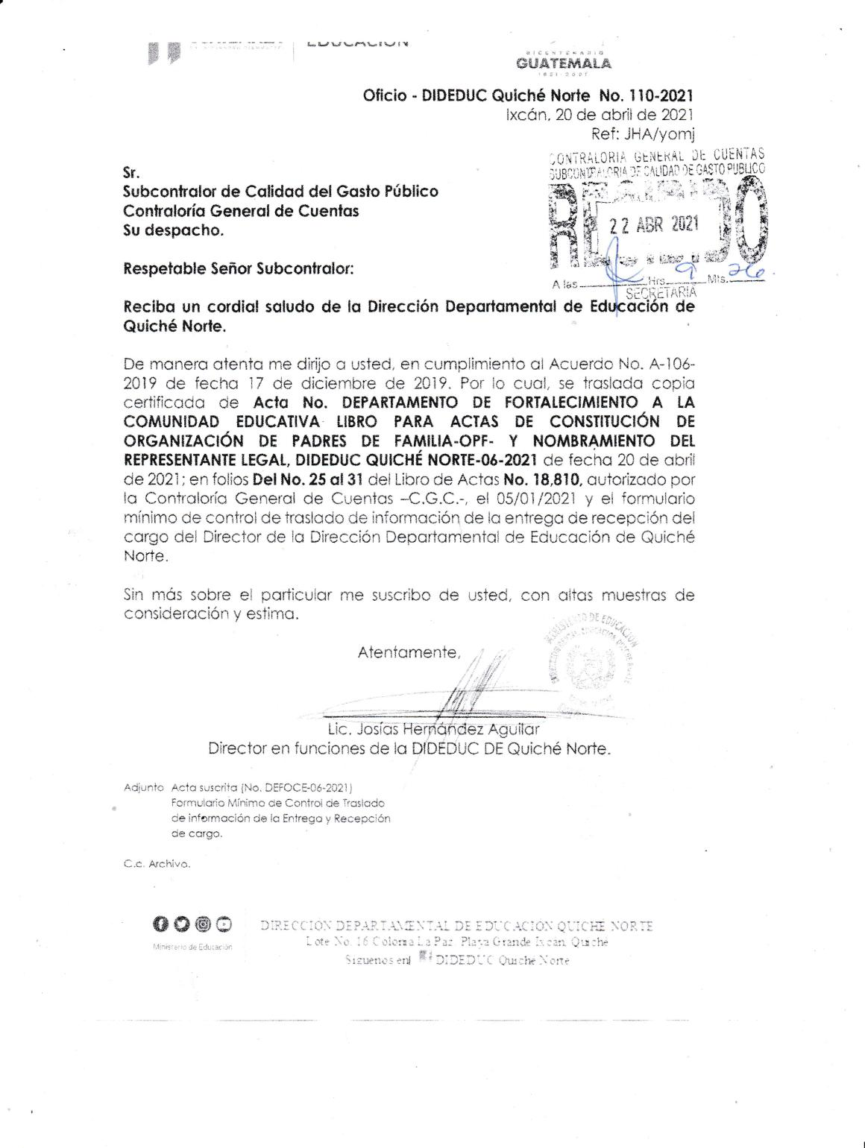

MINISTERIO DE EDUCACIÓN Pág. 6
AUDITORÍA INTERNA MINISTERIO DE EDUCACIÓN

Anexo 2 Certificación de Acta
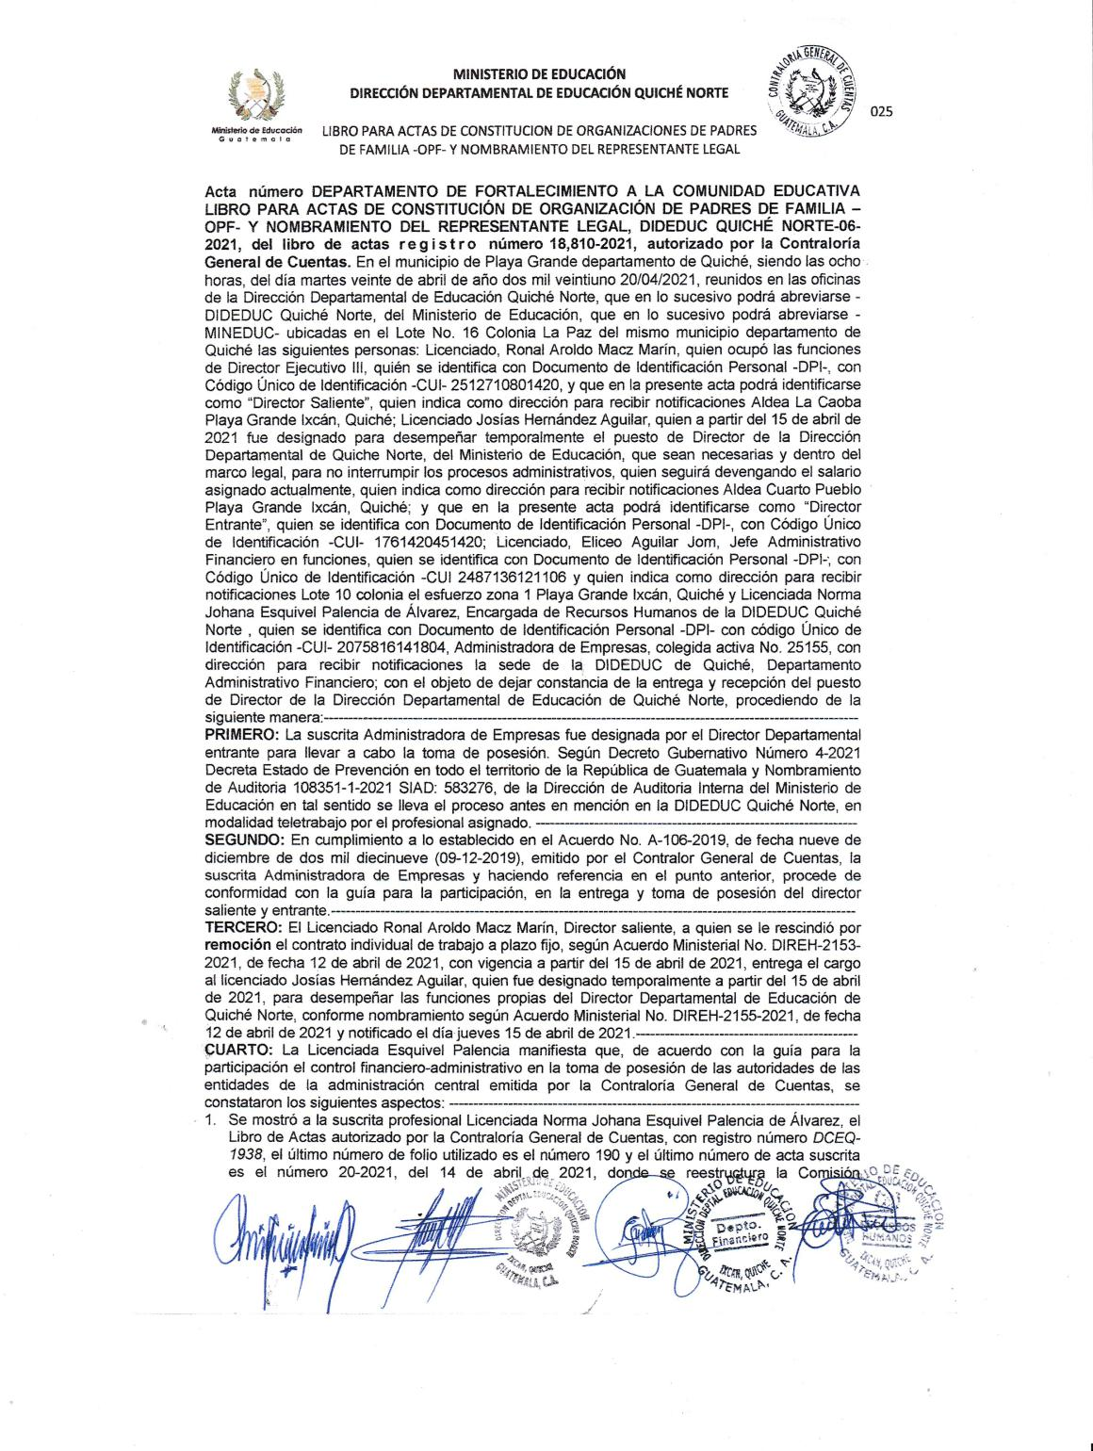

MINISTERIO DE EDUCACIÓN Pág. 7
AUDITORÍA INTERNA MINISTERIO DE EDUCACIÓN

Anexo 2 Certificación de Acta
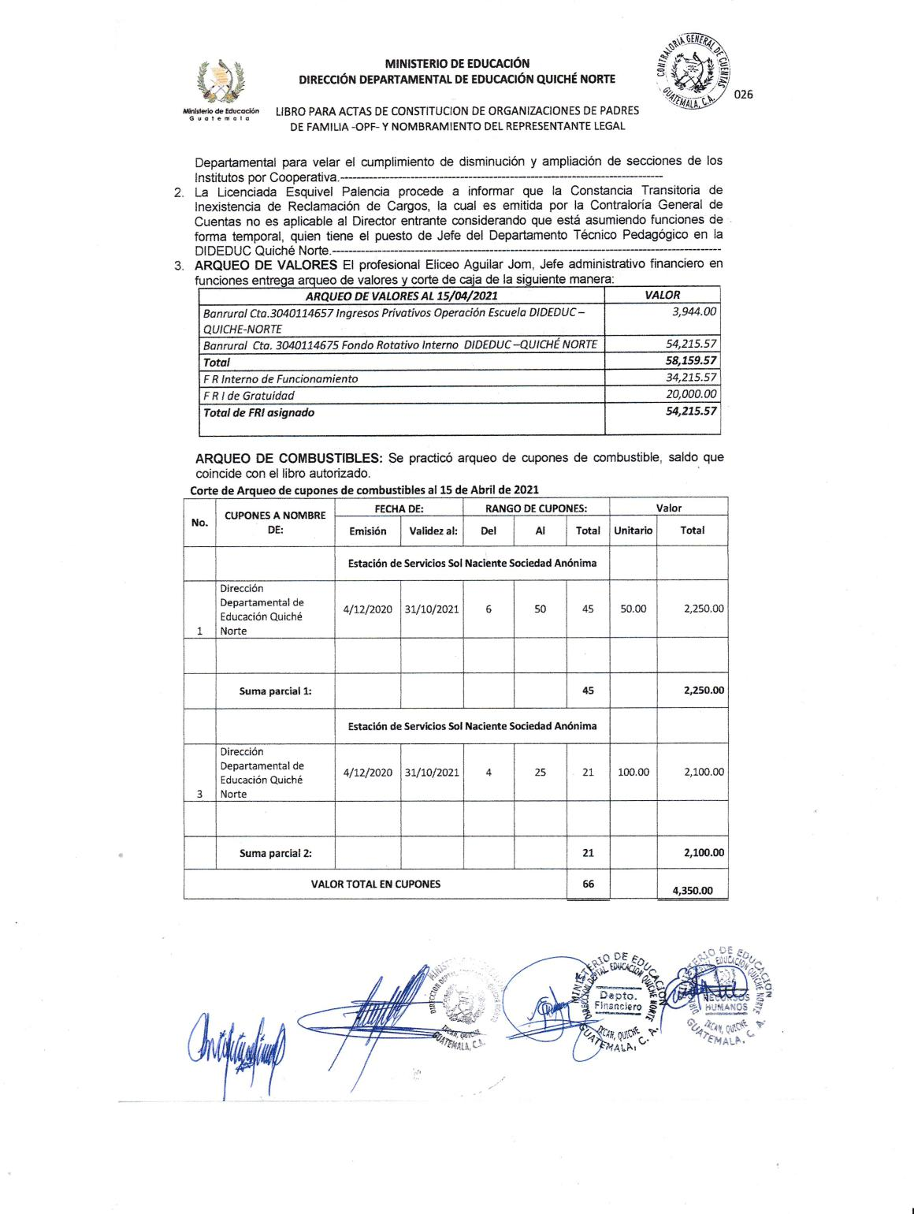

MINISTERIO DE EDUCACIÓN Pág. 8
AUDITORÍA INTERNA MINISTERIO DE EDUCACIÓN

Anexo 2 Certificación de Acta
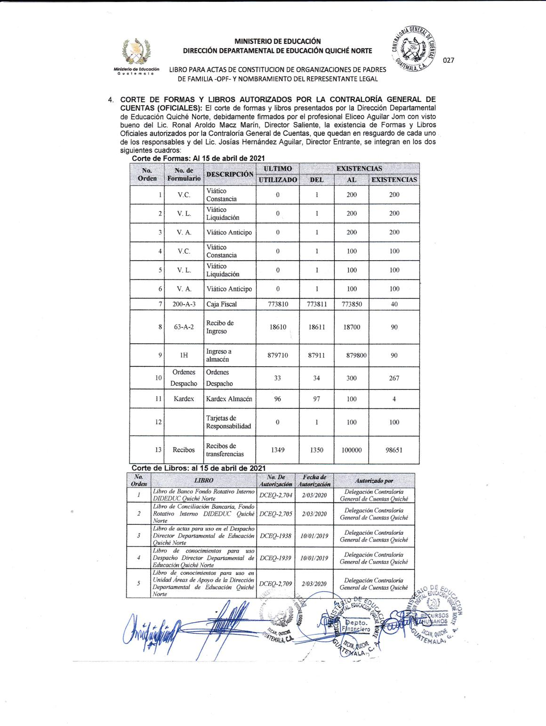

MINISTERIO DE EDUCACIÓN Pág. 9
AUDITORÍA INTERNA MINISTERIO DE EDUCACIÓN

Anexo 2 Certificación de Acta
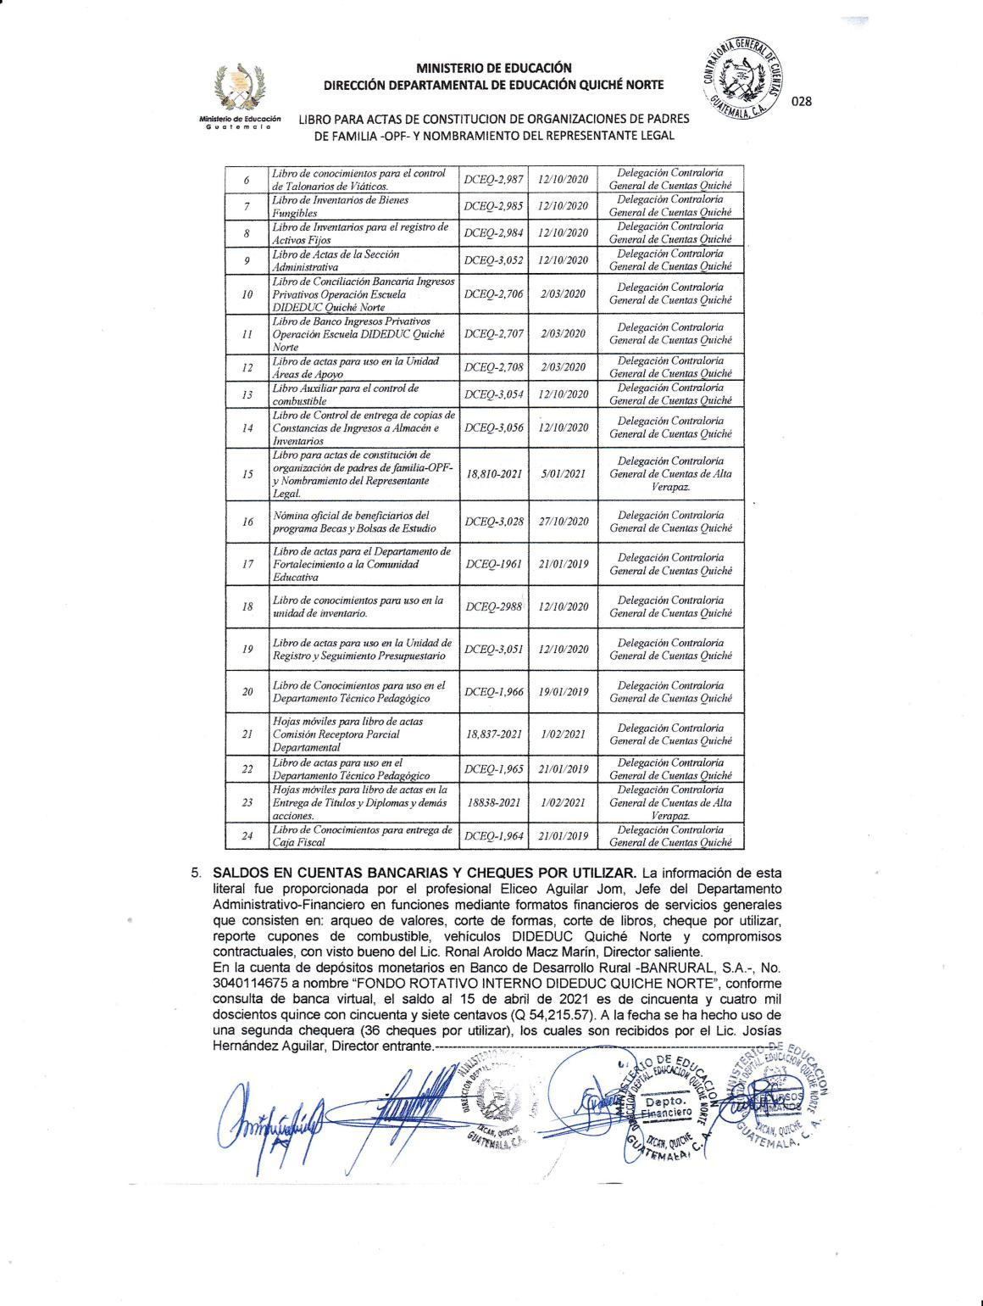

MINISTERIO DE EDUCACIÓN Pág. 10
AUDITORÍA INTERNA MINISTERIO DE EDUCACIÓN

Anexo 2 Certificación de Acta
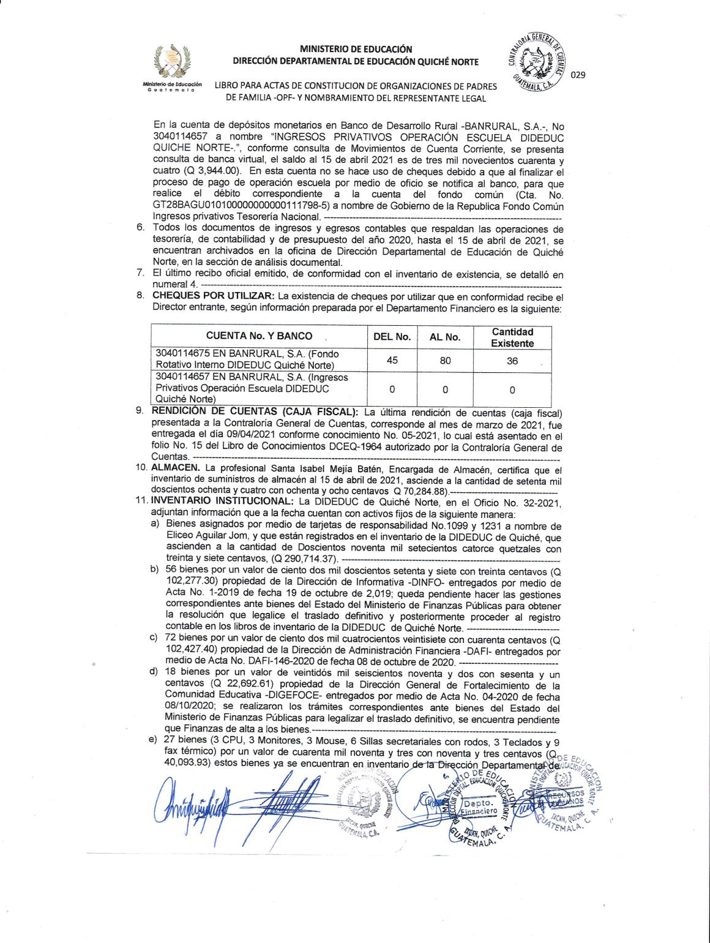

MINISTERIO DE EDUCACIÓN Pág. 11
AUDITORÍA INTERNA MINISTERIO DE EDUCACIÓN

Anexo 2 Certificación de Acta
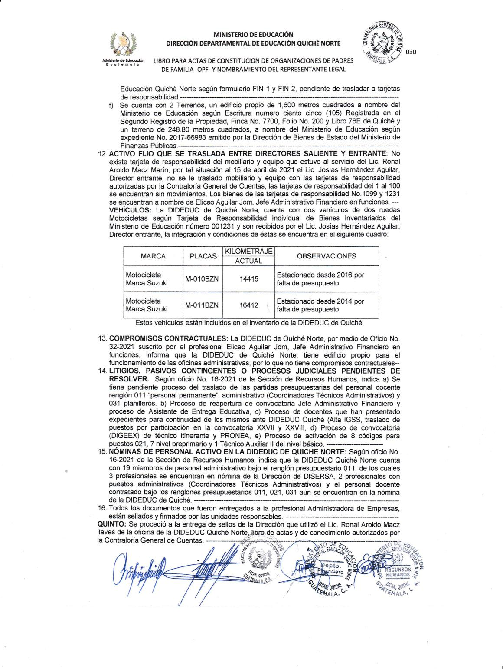

MINISTERIO DE EDUCACIÓN Pág. 12
AUDITORÍA INTERNA MINISTERIO DE EDUCACIÓN

Anexo 2 Certificación de Acta
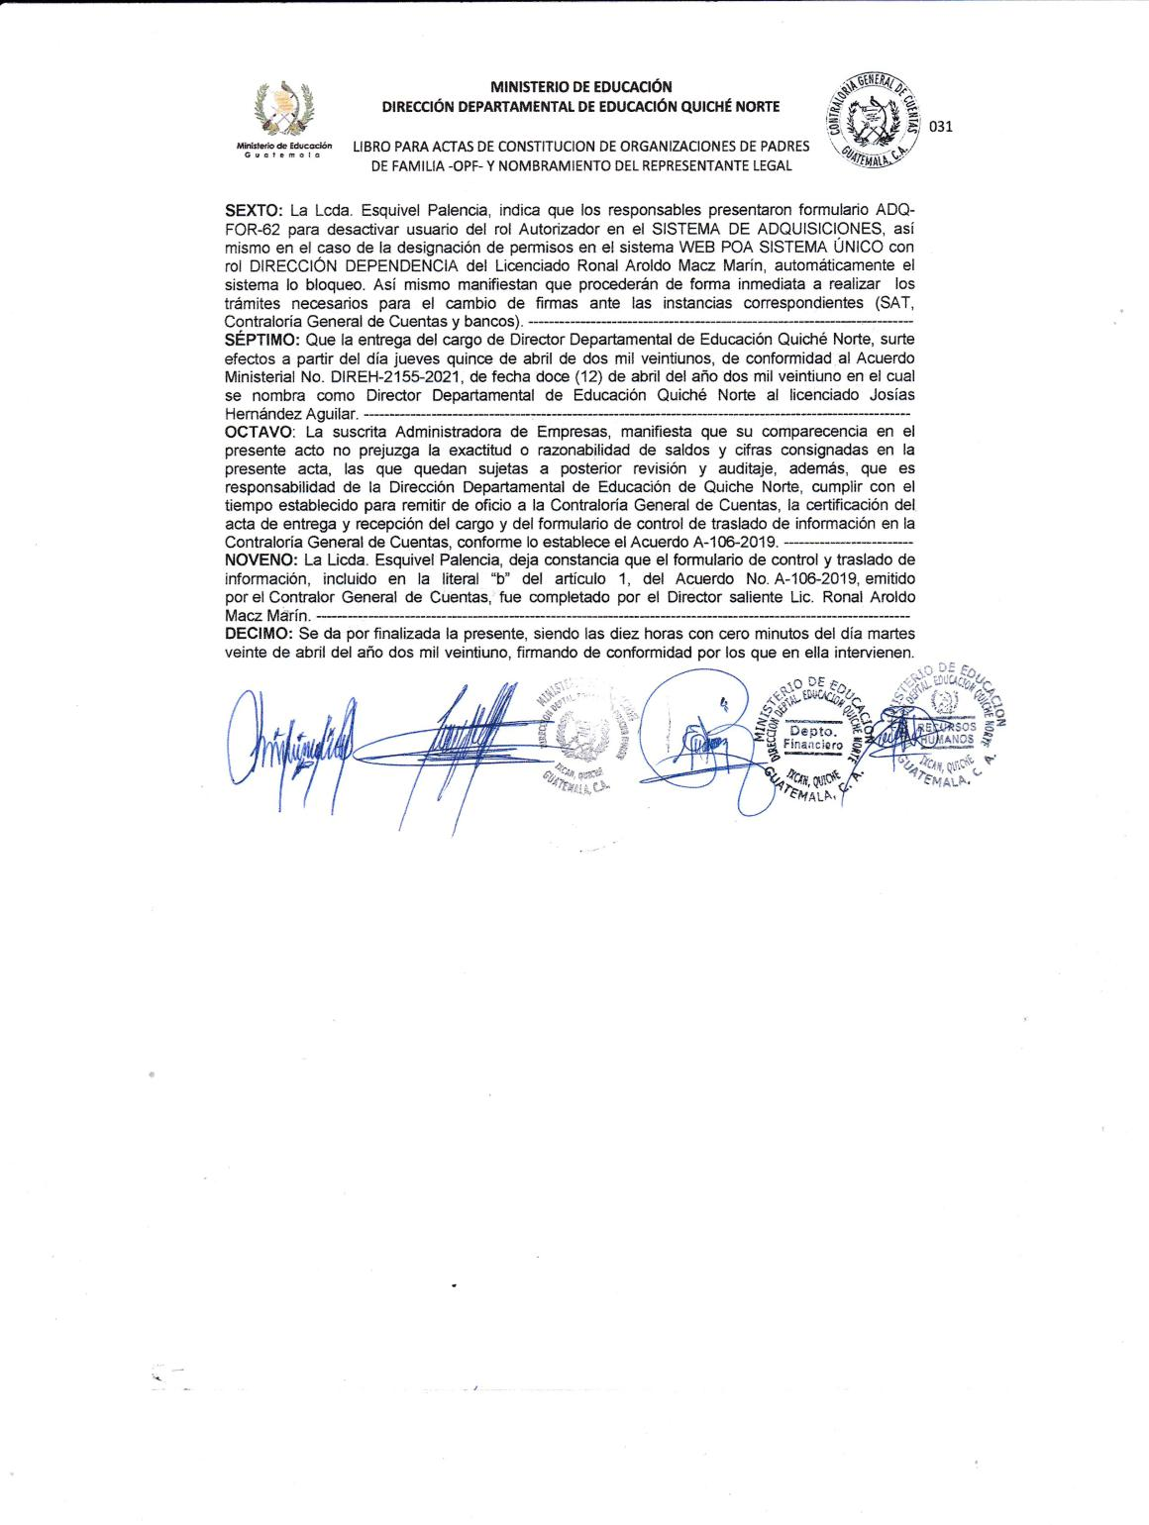

MINISTERIO DE EDUCACIÓN Pág. 13
AUDITORÍA INTERNA MINISTERIO DE EDUCACIÓN

Anexo 2 Certificación de Acta
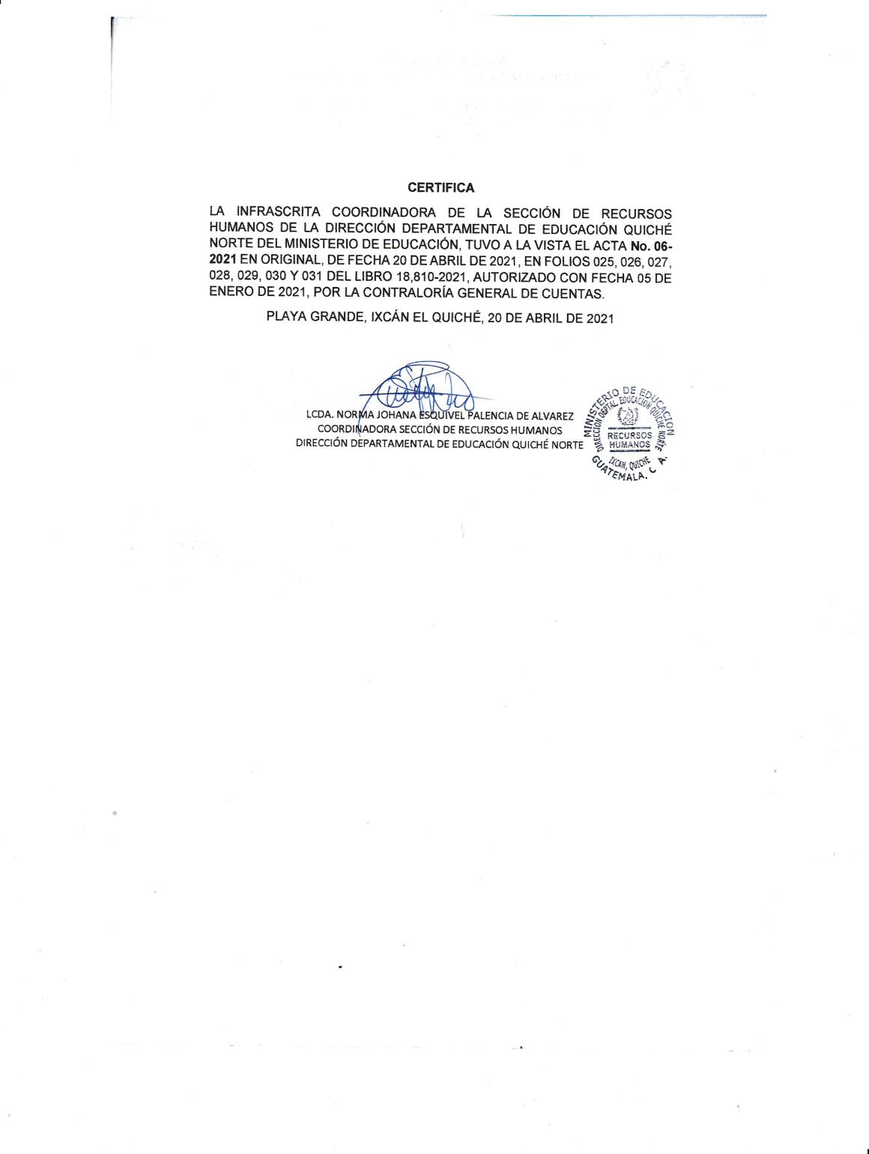

MINISTERIO DE EDUCACIÓN Pág. 14
AUDITORÍA INTERNA MINISTERIO DE EDUCACIÓN

Anexo 3 Certificación de formulario
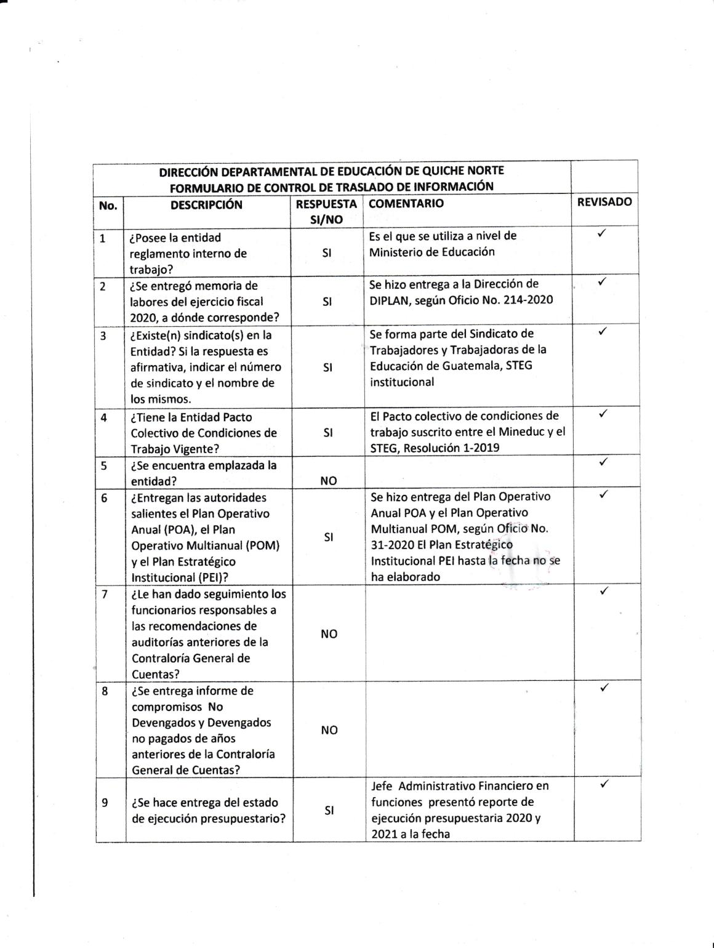

MINISTERIO DE EDUCACIÓN Pág. 15
AUDITORÍA INTERNA MINISTERIO DE EDUCACIÓN

Anexo 3 Certificación de formulario
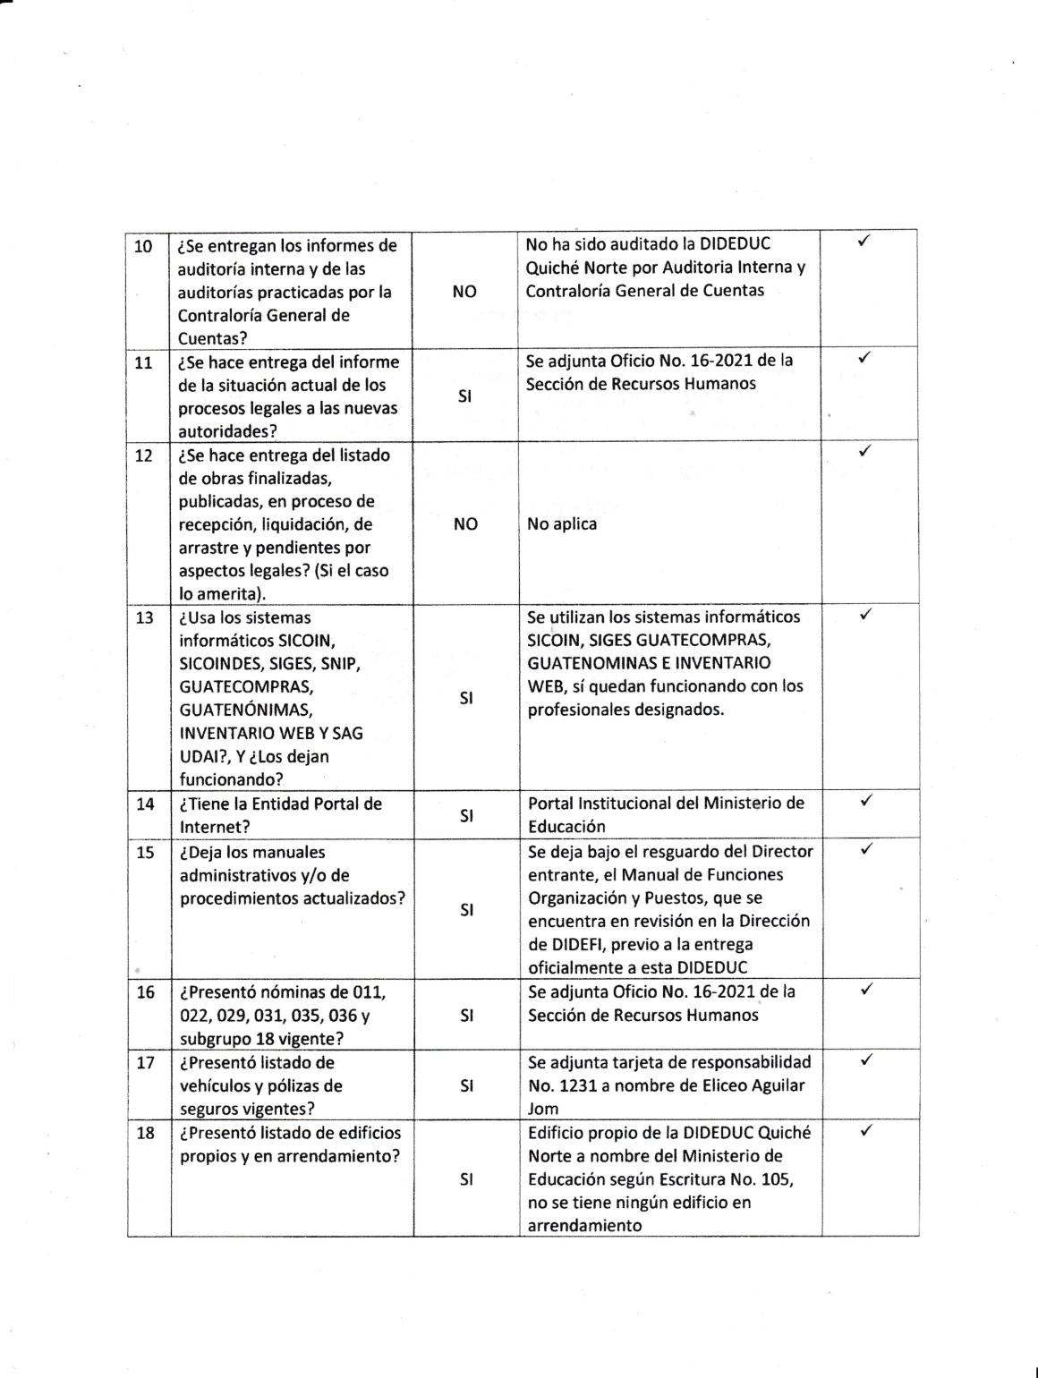

MINISTERIO DE EDUCACIÓN Pág. 16
AUDITORÍA INTERNA MINISTERIO DE EDUCACIÓN

Anexo 3 Certificación de formulario
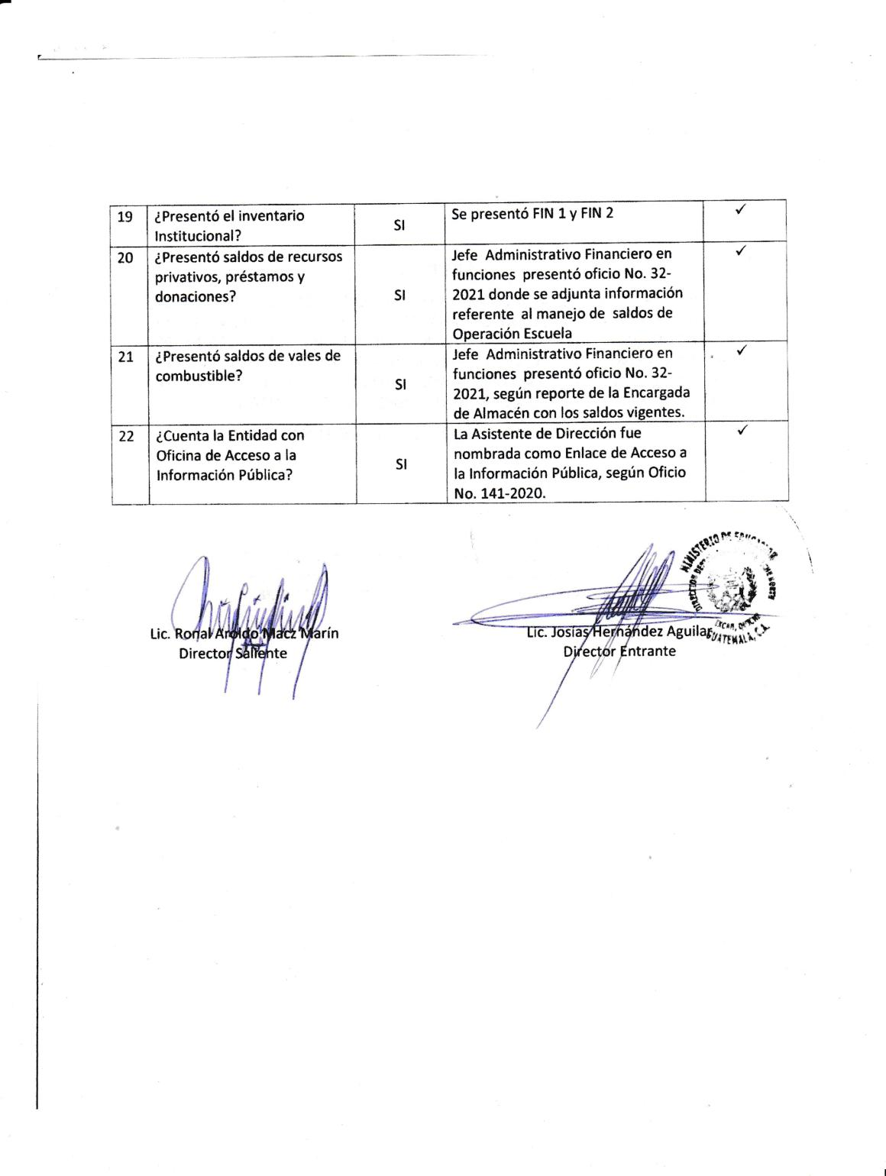

MINISTERIO DE EDUCACIÓN Pág. 17
AUDITORÍA INTERNA MINISTERIO DE EDUCACIÓN

Anexo 3 Certificación de formulario
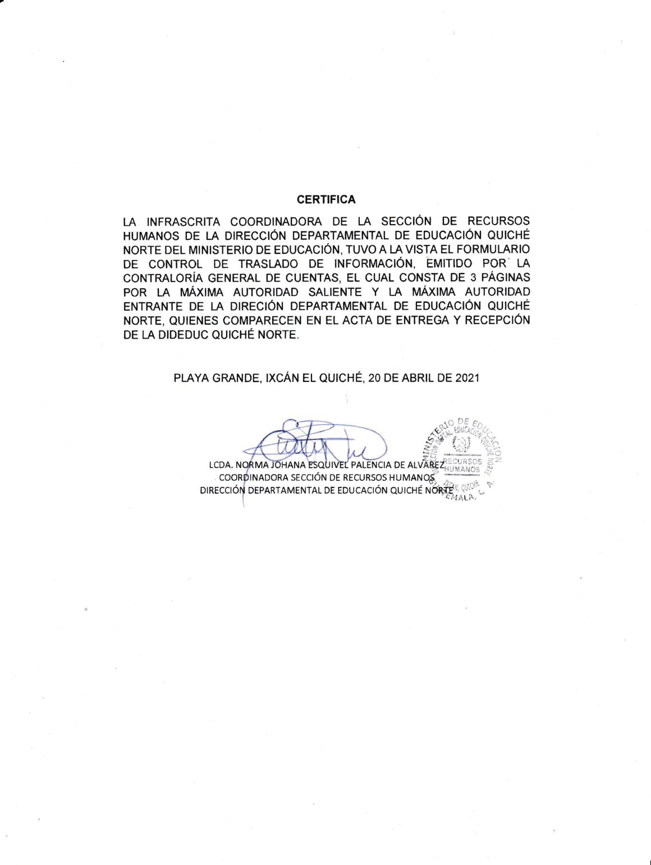

MINISTERIO DE EDUCACIÓN Pág. 18

